일본의 지진日本の地震

22101397 임주찬

日本語と日本社会の課題

1)**서론**

우리나라 뉴스만 보더라도 “일본(日本)이 지진이 잦다. 일본이 지진이 또 일어났다.” 라는 내용을 자주 보게된다. 도대체 일본은 왜이렇게 지진이 많이 발생하는 것인가? 그것은 일본이라는 땅이 4개의 지각판인 유라시아 판, 북아메리카 판, 필리핀 판, 태평양판 이 4가지 판이 전부 겹쳐있는 부분에 위치해 있기때문이다. 또한 불의 고리에 위치해있다. 아래의 사진을 참고하면 좋다.

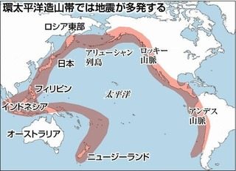<https://detail.chiebukuro.yahoo.co.jp/qa/question_detail/q10226403255>

그러면 일본에서의 대표적인 지진은 어떤 것들이 있으며, 수십년동안 어떻게 대처를 해왔고, 어떻게 살아오고 있는가에 대해서 의문을 가질수있다.

2)**본론**

**(1)** 일단 일본의 대표적인 대지진과 최근의 일어난 대지진들 몇가지를 말해보고싶다.

1) 1995년에 발생한 고베 대지진(兵庫県南部地震)이 있다. 이와지 섬 근처에서 진원이 발생하였으며, 약 6400명 사망, 약 10조엔의 막대한 재산피해가 있었다.

2) 2011년 센다이시 동쪽 연안 진원으로 시작된 규모 9.1의 초대규모의 도호쿠 대지진(東北地方)이 있다. 매우 강한 지진으로 인해서 그로인한 피해도 막대하다. 사망 약 1막 6천명, 부상 약 6천명에 달하였으며, 침수면적은 561km2로 우리나라로 따지고 본다면 서울시 하나를 물로 덮어버린 셈이다.

3) 2016년 발생한 후쿠시마 지진(福島地震)은 후쿠시마 동남쪽 진앙으로 시작되었으며. 규모 7.4의 대지진 이였다. 규모가 큰 강지진에도 불구하고 부상자는 21명으로 막대한 피해를 막아냈다.

4) 2021년 올해 발생한 후쿠시마 해역 지진(福島地震)이다. 규모는 7.0으로 사망 1명, 부상 157명이다. 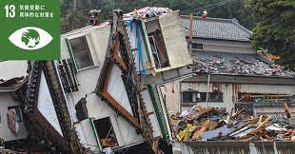

https://gooddo.jp/magazine/climate-change/earthquake/2937/ 지진에 의한 피해 이미지이다.

이렇게 최근의 것까지 합쳐서 대략 4가지의 대지진들을 살펴보았는데, 1995년 고베대지진과 올해의 후쿠시마 해역 지진의 피해를 종합해서 비교를 한번 해보자. 그러면 사망자와 피해자의 수가 전 고베지진에 비해서 급격히 줄어들었다. 일본은 위에서 말한듯 여러판들이 교차하고 있는 부분에 위치하고 있어서 크고 작은 지진들이 많이 일어난다. 그래서 그런 만큼 일본은 항상 이런 피해에 대비 및 대처를 해오고 있고, 현재까지도 지진 피해를 최소화시키기 위해 많은 노력을 다하고 있다. 그 결과로 이렇게 피해를 급격히 줄일 수 있었다고 생각하고, 개인적으로 대단하다고 생각한다.

**(2)** 지진을 대비하는 목조주택

유튜브에 일본 브이로그를 보거나, 영화를 보거나, 여행을 갈 때 대부분 가정용 집의 특징이 무엇인가? (木造)나무로 만든 **목조주택**이다. 현대시대에서 집을 나무로 만드는것이 맞는것일까? 화재에 너무 취약하지 않은가? 너무 빨리 건물이 쇠화되진 않는가? 라는 의문이 생기지만, 일본에서는 **지진에 대비 하기위해** 나무로 짓는다. 나무라는 것이 취약하다고 많은 상당수의 사람들이 생각을 하지만, **유연성**이 매우 뛰어나다. 게다가 지진의 흔들림의 **충격을 흡수**하거나 지진으로 인해서 약간 부서졌을 경우에 빠른 **쉬운 보수**가 가능하다. [9.0 대규모 지진에 대한 영상](https://youtu.be/Fo2UdEQpWSM)을 시청해보면 첫부분과 2분 40초 정도의 집 구조를 보면 양쪽다 나무로 되어있는 목조주택에 해당한다. 아래에 이미지에도 있지만, 실제로 대규모 지진이 발생했을때 집이 완전히 쓰러지는 것이 아닌, 좌우로 크게 흔들릴 뿐이다. 이와같이 나무로 만들어진 목조주택인 경우에 유연성이 매우 뛰어나 대규모 지진에 있어서도 충분히 버틸 수 있었다는 것이다.

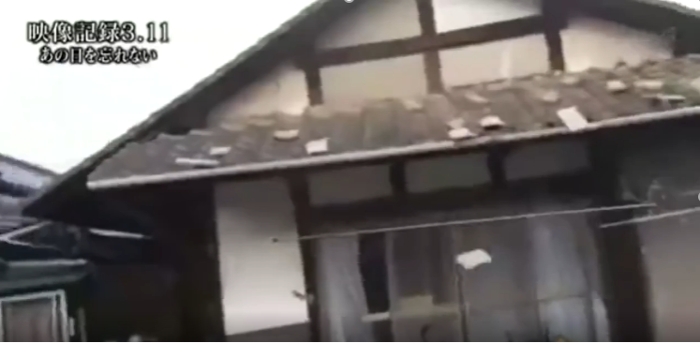

https://www.youtube.com/watch?v=Fo2UdEQpWSM 영상 내의 이미지이다.

**(3) 일본은 어떻게 지진에 대해서 대처를 할까?**

위에서 말한듯, 집을 목조양식으로 하는것도 일본에서의 지진에 대한 대처중 하나라고 볼 수 있다. 그리고 지진이 일어나기전 보도를 통해서 사람들에게 알려지고, 한 사람이 알게되면 다른 사람들에게 또 알리고, 나아가서 전체 마을 사람들에게 전해지게 되어서 지진에 대한 대비를 한다. 그리고 아래는 몇가지 지진을 예방하는 흥미있는 도구나, 프로그램들을 설명하고 싶다.

-1.**재난대비구조품**

지진과 화재같은 재난이 발생했을시에 사람이 건물에 끼거나, 가스 연기때문에 지나갈 수 없는 상황 등을 대비하기 위한 장비들이 종합해서 준비되어있는 구조품이다. 일본 마트마다 하나씩은 전부 진열되있다고 한다.

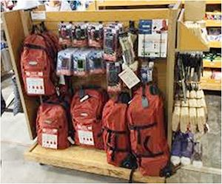

-2.**붙박이장**

지진이 발생할때 식탁에 있는 컵이나 접시들이 떨어지기도 하며, TV도 엎어지고, 가구들이 엎어지는등 대규모의 지진이 발생했을때는 여러 물건들이 본위치에 있기가 힘들다. 그렇게 옷장들이 엎어질 수도 있기 때문에 그를 대비해서 일본 집에서는 벽과가구가 합쳐진 붙박이장이 많이 설치되어있다.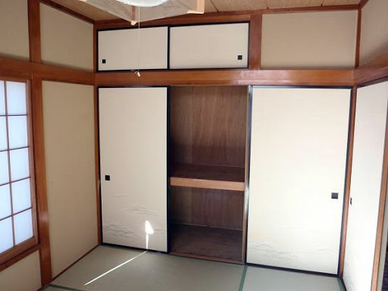

-3.**옆집으로 통하는 구멍**

이것은 좀 익숙하지 않은 것이다. 지진 발생시 집의 입구가 막히거나 빠져나가기 힘든경우에, 아래에 있는 장소를 뚫고 들어가면 옆집으로 바로 들어갈 수 있는 구조로 되어있다.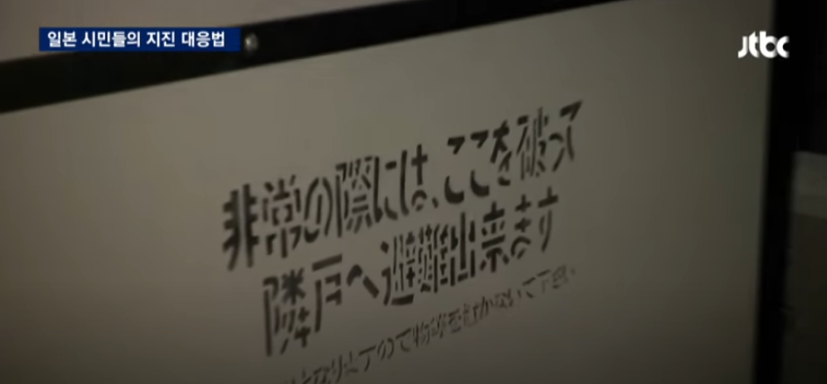

非常の際にはここを破って隣へひなんできます。비상시에는 이곳을 부셔서 옆집으로 들어갈 수 있습니다. 라고 적혀져있다.

-4.**재난교육**

일본 곳곳에는 지진 발생시 현장을 그대로 구현한 체험장도 많다고 한다. 지진에 대비하기 위해서 일본 내 사람들이 많이 가서 체험을 하는데, 단순히 땅만 흔들리는 수준이 아니다. 간판이 떨어지거나, 가구가 엎어지는 등 세세하게 구현한다. 아래는 실제 지진을 경험해 볼수있는 地震体験장치이다. (지진체험장치)

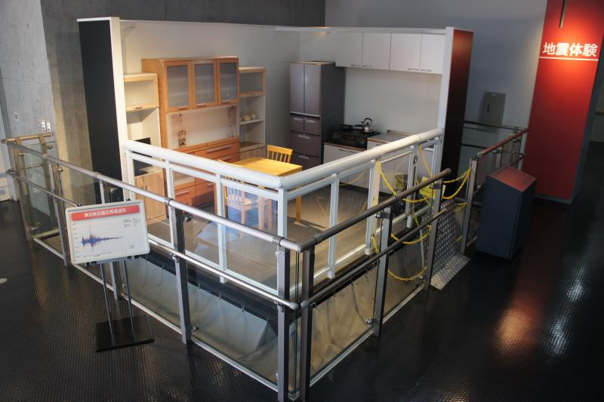

https://www.city.tome.miyagi.jp/syobosomu/kurashi/anzen/shobo/soshiki/osirase/jisinntaikennsouti.html　地震体験装置의 실제 이미지이다.

-5.**동경방재**

일본에서 대표적인 지진발생시 대처법이 자세하게 서술 되어있는 책이다. 현재 우리나라어로 번역되어서 보급되기도 했다. (東京防災であり、地震が起こった時にするべき方法が載ってる。동경방재이며, 지진이 일어났던 때에 해야하는 방법이 실려있다.)

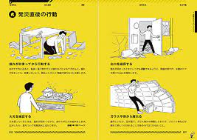

3)**결론**

일본도 지진의 수가 급격하게 많지만, 우리나라 역시 현재에 들어서 경주나, 포항같은 도시에서는 크고 작은 지진들이 많이 일어나고있다. 밑에 그래프 자료를 보면, 한반도의 지진 횟수가 시간이 지날수록 계속 증가하고 있다는 것을 볼 수 있다.

따라서 우리나라도 일본과 같이 지진을 대비한 다양한 정책과 주의를 기울여야 한다고 개인적으로 생각한다. 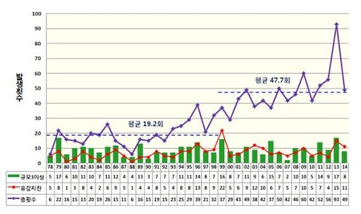

(위의 표에 대한 설명입니다. 韓国の地震回数である。次々とその回数が多くなっている。한국의 지진횟수이다. 점점 그 수치가 증가하고 있다.) 머지않아 조금만 지나면, 우리도 일본과 같이 큰 지진들이 자주 일어날 수도 있다. 예를 들어서, 1995년 일본의 고베 대지진처럼 우리나라에게 최초 대규모의 대지진이 일어난다고 생각해보자. 우리나라의 건물이 지진에 잘 대비가 되어 있다고는 하지만, 그것은 건물적인 문제이다. 더욱 문제인 것은 사람들간의 소통과 단합이 문제이다. 지진이 나기 전에 대비하고, 지진후에 대피하고 하는 과정에서 충돌과 그로 인한 혼란이 무조건 발생할 것이다. 그렇게 되면, 위에서 말했던 1995년 일본의 고베 대지진만큼의 역사상 큰 사상자가 발생될 수도 있다. 그렇기에 국가적 차원으로써 초중고 교육기관에서 지금 보다 더 구체적인 대비법을 가르쳐야 하며, 일반 성인들에게도 철저히 교육하는 제도를 만들어야 할 것이다. 다음은 건축물의 내진설계에 관한 내용이다. ["2013年11月に改正耐震改修促進法が施行され、特定建築物の耐震診断と公表が義務づけられた。1981年以降の耐震基準を満たす建物を、2015年をめどに全体の9割まで増やすことが目標である。このうち、病院・旅館・福祉施設・学校といった多くの人が利用する施設で一定の規模以上のものなどは、2015年末までに耐震診断を受けることが義務づけられた。該当する建物は2013年現在で約4,000棟と見込まれている”](https://ja.wikipedia.org/wiki/%E6%97%A5%E6%9C%AC%E3%81%AB%E3%81%8A%E3%81%91%E3%82%8B%E5%9C%B0%E9%9C%87%E5%AF%BE%E7%AD%96%E3%81%A8%E4%BD%93%E5%88%B6) (일본의 지진대책 관련한 위키피디아 내용을 인용했다. 링크를 클릭하면 자세한 출처가 나온다.) 요약을 하자면, 일본 내의 건물들을 거의 내진건축으로 설계되도록 의무로써 정하고, 그 건물의 수가 90%까지 되도록 목표하고 있다. 이렇게 **일본내에서는 법률로써 또한 의무로써 국가적 차원으로 지진에 대비를 한다. 그 결과로 이번 대지진에서의 사상자가 적었다는 것을 볼 수 있다. 그렇기에 일본에 대한 기술과 올바른 제도들은 우리나라와 접목시켜서 우리도 적절한 해결책을 만드는 것이 미래을 위한 과제가 아닐까?**